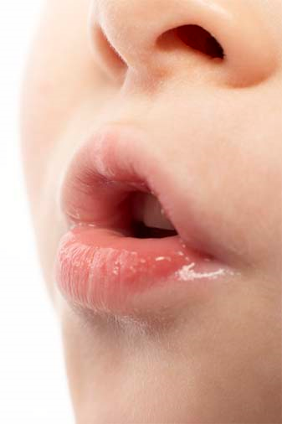
Речедвигательный аппарат: его подвижные органы — язык, губы, мягкое нёбо, язычок и нижняя челюсть — сближаются то друг с другом. Неподвижные органы артикуляции - верхняя челюсть, альвеолы, твёрдое нёбо и задняя стенка глотки. Нарушения речи могут объясняться недостаточной подвижностью органов артикуляции, короткой подъязычной связкой, неправильным прикусом и другими причинами.
Слуховой аппарат: слух считается нормальным, когда ребёнок, стоя спиной к проверяющему, слышит слова и фразы, сказанные шёпотом на расстоянии шести-семи метров от ушной раковины, и правильно их повторяет. При лёгком снижении слуха ребёнок слышит разговорную речь на расстоянии шести — восьми метров, а шёпот — на расстоянии трёх метров. Восприятие шёпота на расстоянии только одного метра указывает на значительное снижение слуха.
У детей со сниженным слухом отмечаются замены шипящих и свистящих звуками Т, Д: санки — «танки», шапка — «тапка», заяц — «даят» и другие дефекты речи.

Голосовой аппарат — это гортань, её голосовые связки. Различают высокий и низкий, громкий и тихий голоса. При хриплом или визгливом, глухом или грубом, слишком громком или тихом голосе страдают внятность и чёткость произношения, не говоря уже о том, что такой голос неприятно слышать.

Дыхательный аппарат — грудная клетка, лёгкие, диафрагма и мышцы живота. Речевое дыхание — ротовое, причём вдох делается ртом, незаметно, плечи не поднимаются, дыхание диафрагмальное: при вдохе живот слегка увеличивается, при выдохе — уменьшается; речь плавная, без остановок после каждого слова.

